Uppgifter del 1: Oxidation, reduktion och redoxreaktioner

Oxidation, reduktion och redoxreaktioner:
- Vad innebär följande begrepp:
- Oxidation | - Reduktion | - Oxidationsmedel | - Reduktionsmedel
- Vilket ämne oxideras resp. reduceras i nedanstående reaktioner och vilket ämne fungerar som oxidations- resp. reduktionsmedel?:

- 2Na + F₂ 2NaF
- O₂ + 2H₂ 2H₂O
- Cl₂ + H₂ 2HCl
- Mg + Cu²⁺ Mg²⁺ + Cu
- 2H⁺ + Zn H₂ + Zn²⁺

- I nedanstående reaktion oxideras etanol.

- Förklara hur man på ett lätt sätt kan se att etanolen har oxiderats.
- Ange vilket ämne, etanol eller syre, som fungerar som oxidationsmedel i reaktionen.
- Man säger att det är etanolen som oxideras i nedanstående reaktion. Men mer specifikt är det en viss atom i etanolen som oxideras. Vilken atom är det?
Oxidationstal:
- Ange oxidationstalen för de olika atomerna/jonerna. Skriv oxidationstalen med romerska siffror ovanför varje atom/jon.

- Au | - NO₃⁻ | - NaCl | - P₂O₅
- SO₄²⁻ | - FeSO₄ | - NaH | - Mg(NO₃)₂

- Ange oxidationstalen för de atomer/joner som deltar i nedanstående reaktioner. Skriv oxidationstalen med romerska siffror ovanför varje atom/jon.

- Mg + F₂ MgF₂
- O₂ + 2H₂ 2H₂O
- F₂ + H₂ 2HF
- Ca + Cu²⁺ Ca²⁺ + Cu
- O₂ + 2F₂ 2OF₂

- Ange för var och en av nedanstående reaktioner vilka atomer eller joner som oxideras resp. vilka som reduceras. Tips: Sätt ut oxidationstalen för alla atomer/joner och se om oxidationstalet för varje atom/jon ökar eller minskar efter att reaktionen har skett.

- 2Al + 3Pb²⁺ 2Al³⁺ + 3Pb
- 2AgCl 2Ag + Cl₂
- Fe₂O₃ + 3CO 2Fe + 3CO₂

- Jonföreningen ”koppar(II)oxid” har formeln ”CuO”. Skriv nu formeln för nedanstående föreningar:

- krom(III)oxid | - järn(III)nitrat (nitrat= NO₃ | - silver(II)klorid

Elektrokemiska spänningsserien och galvaniska element:
Li K Ca Na Mg Al Zn Cr Fe Ni Sn Pb ….. H ….. Cu Hg Ag Pt Au

- I en bägare har man en koppar(II)sulfatlösning.

- Förklara vad som sker då man placerar en bit zink i bägaren?
- Skriv reaktionsformeln och markera elektronövergången.

- Ange vilket av följande grundämnen som är det starkaste reduktionsmedlet: H, Al, Cu, Zn. Hur kom du fram till svaret?

- Blystavar placeras i vattenlösningar av natriumnitrat, zinksulfat, kopparklorid och silvernitrat. I vilka lösningar kan man vänta att det bildas ett skikt av en annan metall på blystaven? Hur kom du fram till svaret?

- Nedanstående bild visar ett galvaniskt element med en magnesiumelektrod och en aluminiumelektrod. I den vänstra elektrolytlösningen finns jonerna Mg²⁺ och SO₄²⁻ och i den högra elektrolytlösningen finns jonerna Al³⁺ och SO₄²⁻.
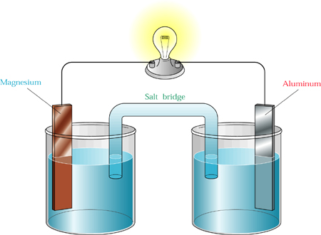

- Markera ut vart anoden resp. katoden är. Hur kom du fram till svaret?
- Skriv den kemiska reaktionen som sker vid anoden resp. vid katoden!
- Skriv totalreaktionen för hela det galvaniska elementet!
- Skriv ett cellschema för det galvaniska elementet!
- Vilken roll har jonerna i elektrolytlösningarna och vilken roll har saltbryggan?
- Kommer lampan lysa för evigt? Varför/varför inte?

